SÉQUENCE D'ÉVALUATION EN mathematiques
Brevet technicien supérieur CG
 | Nom : ...............................................  Prénom : ..........................................  Établissement : …..  Ville : …… | Évaluation certificative  Évaluation formative
Spécialité : Comptabilité Gestion
Épreuve E2 : Mathématiques
Coefficient : 3

Séquence : CCF2 2e année | Date : ... / ... / 20… | Note : | … / 10
Professeur responsable : …. | Durée : 55 min

La clarté des raisonnements et la qualité de la rédaction interviendront dans l'appréciation des copies
L'emploi des calculatrices est autorisé, dans les conditions prévues par la réglementation en vigueur.
L’emploi d’un tableur est nécessaire.
Dans la suite du document, ce symbole signifie "Appel obligatoire à l'examinateur".
 Ce symbole signifie "Conseils et recommandations".
 Ce symbole signifie qu’un protocole de secours est disponible: à demander au professeur si besoin.
Liste des contenus et capacités du programme évalués :
Contenus | Fonctions de référence : fonction affine et fonction polynôme de degré 3 .  Dérivée des fonctions de référence.  Conditionnement par un événement de probabilité non nulle.
Capacités | Représenter une fonction et exploiter cette courbe pour retrouver des propriétés de la fonction.  Calculer la dérivée d’une fonction :  – à la main dans les cas simples ; – à l’aide d’un logiciel de calcul formel dans tous les cas.  Étudier les variations d'une fonction simple. Interpréter le coût marginal en termes de dérivation  Exploiter le tableau de variation d’une fonction f pour obtenir :  – un éventuel extremum de f ; – le signe de f ;  Construire un arbre et/ou un tableau des probabilités en lien avec une situation donnée et l’exploiter pour déterminer des probabilités.  Calculer la probabilité d’un événement connaissant ses probabilités conditionnelles relatives à une partition de l’univers.

Barème
 | S'informer | Chercher | Modéliser | Raisonner Argumenter | Calculer Illustrer Mettre en œuvre | Communiquer | Total point
Note maximum | 10 | 15 | 15 | 15 | 30 | 15 | 100
Note candidat

Thématique utilisée : Caméras de surveillance et système d’alarme

Le sujet comporte 4 pages et les deux exercices sont indépendants.

Étude des coûts journaliers de fabrication de caméras drones.
Déclanchement d’un système d’alarme.

Répondre directement sur cette feuille. La calculatrice est autorisée et conseillée.

Exercice 1 :
Une entreprise produit et vend des caméras drones.
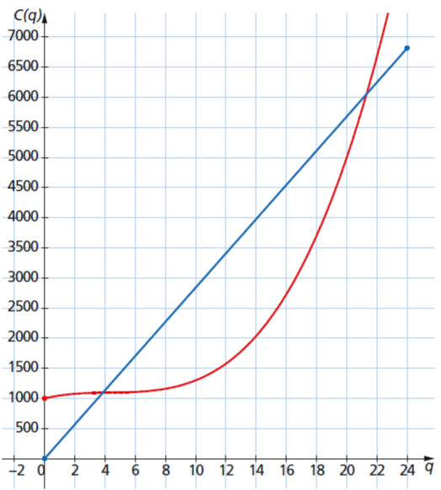
Les coûts journaliers pour une quantité q de caméras drones fabriquées, sont modélisés par la fonction C définie sur l’intervalle [ 0 ; 24 ] par :

C(q) = q³ – 13q²+ 60 q + 1000 .

Le prix de vente d’une caméra drone est de
284 €.
La fonction C et la fonction recette R sont représentées dans le repère ci-contre.
1. a) Déterminer la fonction recette R.

b) Déterminer graphiquement la plage de profit de cette entreprise.

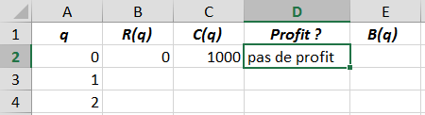
2 a) Sur une feuille de calcul d’un tableur ou à l’écran de la calculatrice, tabuler les valeurs des fonctions C et R par pas de 1.

b) À l’aide d’un test, sur tableur en colonne D, retrouver la plage de profit de cette entreprise.
 Ouvrez le fichier CCF2 2e Année candidat Protocole de secours 1

 Montrez à l’examinateur la réalisation du tableau de valeurs, sur tableur ou calculatrice
c) À l’aide des tableaux de valeurs obtenues, déterminer la quantité de caméras drones à produire pour que le bénéfice soit maximal.

3. On admet que l’on peut assimiler le coût marginal à la dérivée du coût total.
a) Déterminer l’expression du coût marginal.

b) Proposer une méthode pour déterminer la quantité q_{B} de caméras drones à produire pour que le bénéfice soit maximal.

Appel obligatoire à l’examinateur
c) Vérifier que, pour cette quantité q_{B} , le coût marginal est égal à la recette unitaire.

Quelle en est la conséquence sur le graphique ci-dessus ?
Si vous ne savez pas répondre,
passez aux questions suivantes

Exercice 2 :
Un batiment est équipé d’un système d’alarme permettant de détecter une défaillance possible du mécanisme. Le système d’alarme peut, lui aussi, être défectueux et se déclencher sans raison.
On note D l’évènement « le mécanisme de l’ascenseur est défaillant »
A l’évènement « l’alarme se déclenche ».
On admet que P(D) = 0,001 ; P_{D} (A) = 0,999 et $P_{\overline{D}}$ (A) = 0,0005 .
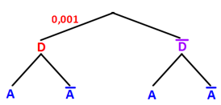
1. a) Dresser un arbre pondéré.
En déduire P( A D ) .

Appel obligatoire à l’examinateur
b) Calculer la probabilité que l’alarme se déclenche.

c) Calculer la probabilité que le système d’alarme soit défaillant.

2. L’alarme se déclenche. Calculer la probabilité que ce soit une fausse alerte.

 Laisser le fichier Excel élaboré sur le poste de travail, sans suppression.
Rendre ce document au professeur à la fin de l’épreuve.

